**Α. Συμπληρώνω** τις προτάσεις **με** τις **λέξεις** **που** **ταιριάζουν** από την παρένθεση :

**( Αριάδνης, σανδάλια, λαβύρινθο, ληστές, Αιγέα, Κρήτη, Αίθρας, μίτο, Μινώταυρο,**

**Αθήνα )**

Ο Θησέας ήταν γιος της **........................** και του **....................** .

Όταν ο Θησέας μεγάλωσε, πήρε το σπαθί και τα χρυσά **......................** που του είχε αφήσει ο πατέρας του κάτω από ένα βράχο και ξεκίνησε για την **.................. .**

Στο δρόμο έκανε μια σειρά από κατορθώματα, σκοτώνοντας πολλούς **........................**

και άγρια ζώα. Το μεγαλύτερο κατόρθωμά του το έκανε στην **........................... .**

Εκεί κατόρθωσε να νικήσει το **...........................**  και με τη βοήθεια της **........................**,

που του έδωσε ένα κουβάρι νήμα, το **.................. ,** μπόρεσε να βγει από το **............................ .**



Β. Να κυκλώσετε τη σωστή απάντηση:

* **Ο θεϊκός πατέρας του Θησέα είναι....**

**Α. ο Δίας Β. ο Διόνυσος Γ. ο Ποσειδώνας**

* **Η κόρη του Μίνωα....**



**A. η Αλκμήνη Β. η Αριάδνη Γ. η Αμφιτρίτη**

* **Ο Μινώταυρος ήταν:**

**Α. άνθρωπος Β. ταύρος Γ. τέρας**

* **Αρχιτέκτονας του λαβύρινθου ήταν...**

**Α. ο Μίνωας Β. ο Δαίδαλος Γ. ο Ίκαρος**

* **Έτσι ονομάστηκε το πέλαγος που πνίγηκε ο Αιγέας**

**Α. Ιόνιο Β. Αιγαίο Γ. Ικάριο**

**Γ. Να αντιστοιχίσετε τα ονόματα των ληστών που αντιμετώπισε ο Θησέας και τις αποτρόπαιες πράξεις τους στους ταξιδιώτες.**

**1. Περιφήτης ⚫ ⚫ α. τους έσπρωχνε στο γκρεμό και έπεφταν στη**

**στη θάλασσα**

**2. Σίνης ⚫ ⚫ β. πάλευε μαζί τους μέχρι θανάτου**

**3. Σκίρωνας ⚫ ⚫ γ. τους δοκίμαζε σε ένα κρεβάτι και τους έκοβε**

**τα πόδια**

**4. Κερκύονας ⚫ ⚫ δ. τους σκότωνε με ένα σιδερένιο όπλο**

**5. Προκρούστης ⚫ ⚫ ε. τους έσκιζε στα δύο ,αφού τους έδενε σε δυο**

**λυγισμένα πεύκα**



**( .... , .... ) ( .... , .... ) ( .... , .... ) ( .... , .... ) ( .... , .... )**

**Δ. Απαντώ στις ερωτήσεις:**



**α. Ποιο βαρύτατο φόρο πλήρωναν κάθε χρόνο οι Αθηναίοι στο Μίνωα και γιατί;**

**……………………………………………………………………………………………………………………………**

**……………………………………………………………………………………………………………………………**

**…………………………………………………………………………………………………………………………..**

**β. Ποια πραγματικότητα κρύβει ο μύθος του Δαίδαλου και του Ίκαρου;**



**……………………………………………………………………………………………………........**

**……………………………………………………………………………………………………………**

**………………………………………………………………………………………………………………**

**Ε. Σημείωσε στο χάρτη μια κόκκινη κουκίδα και τον αριθμό στα μέρη που αναφέρονται στην Ιστορία του Θησέα.**

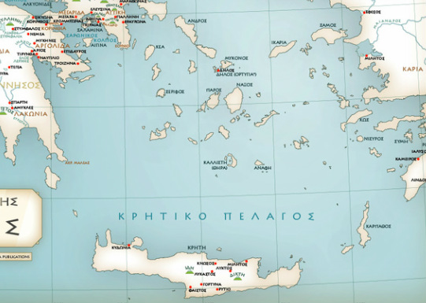

Όνομα: ...........................

Ημερομηνία:.....................

Βαθμός:...................

1. Εκεί γεννήθηκε ο Θησέας : **Τ _ _ _ _ _ _ _**

2. Εκεί ζούσε ο Μινώταυρος : **Κ _ _ _ _ _**

3. Σε αυτό το νησί ο Διόνυσος πήρε την Αριάδνη : **Ν _ _ _ _**

4. Σε αυτό το νησί έπεσε ο Ίκαρος: **Ι _ _ _ _ _**

5. Από αυτό το ακρωτήρι έπεσε ο Αιγέας στη θάλασσα: **Σ _ _ _ _ _**

6. Σε αυτή την πόλη έγινε βασιλιάς ο Θησέας: **Α _ _ _ _**